# Title: Масляный фильтр Лады-Ларгус

# H1: Масляный фильтр Ларгуса

Благодаря своевременному техническому обслуживанию жизнь автомобиля продлевается. Это касается всех узлов, особенно двигателя. Правильную работу двигателя обеспечивает система смазки. Важным её компонентом является масляный фильтр, который обеспечивает стабильную работу системы смазки и продлевает срок службы масла.

Само слово фильтр говорит о том, что элемент предназначен для очистки. Двигатель состоит из множества частей, которые постоянно двигаются, порой по нескольку часов. В результате моторное масло загрязняется:

* остатками топлива;
* частицами сажи;
* мелкими частицами металла.

Последние неминуемо образуются из-за трения движущихся поверхностей.

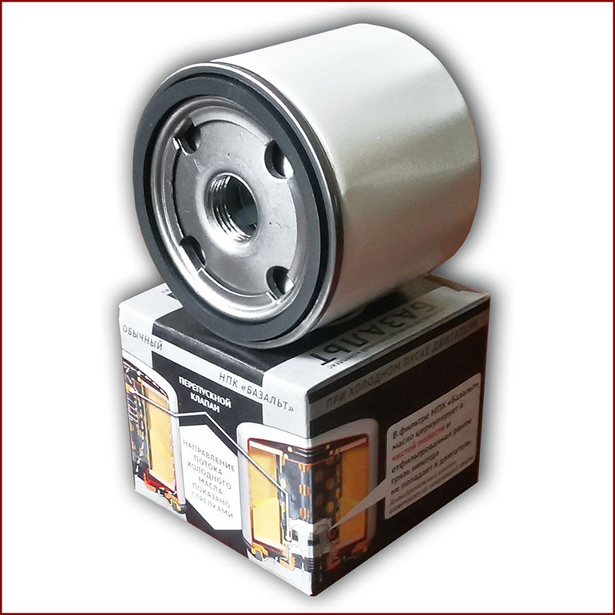

## Конструкция фильтрующего элемента

Практически все масляные фильтры для Ларгуса неразборные – в корпус из металла встроен элемент для очистки масла. Достоинство цельных чистящих элементов – защита клапанов. В любой масляный фильтр встроены следующие клапана:

* перепускной;
* противодренажный.

Задача перепускного клапана – перенаправить поток масла тогда, когда оно не может больше пройти через элемент очистки. Это бывает при загрязнении чистящего элемента или же при увеличении вязкости масла. Последнее случается в морозы.

Противодренажный клапан расположен во впускном отверстии масляного фильтра Ларгуса. При работе двигателя он всегда открыт, но как только двигатель перестаёт работать, дренажный клапан тут же перекрывается. Это предотвращает стекание масла из элемента в картер и при следующем запуске мотора оно тут же начнёт свою работу по смазке агрегатов.

Признаки, по которым можно понять, что смазка утратила свои характеристики и ей пора менять:

* отложения;
* осадок;
* наличие металлической пыли;
* слабая вязкость или сильная густота;
* смена цвета.

Если смазка обладает вышеназванными признаками, то её однозначно пора менять. Если продолжать эксплуатировать двигатель с такой смазкой, то это может дорого обойтись. Случиться поломка, которая может потребовать капитальный ремонт.

Внимание! При неблагоприятных условиях эксплуатации Ларгуса пробег между сменой масла может составлять меньше паспортных 15 тыс. км. Это позволит сохранить детали мотора от повышенного износа.

Поскольку производитель позиционирует Ларгус как автомобиль для дачников или же для перевозки грузов в городе, то его ждут непростые условия эксплуатации. Из-за этого требуется использовать качественные элементы системы смазки двигателя – масло и масляный фильтр. От их будет зависеть качество работы двигателя в любых условиях.

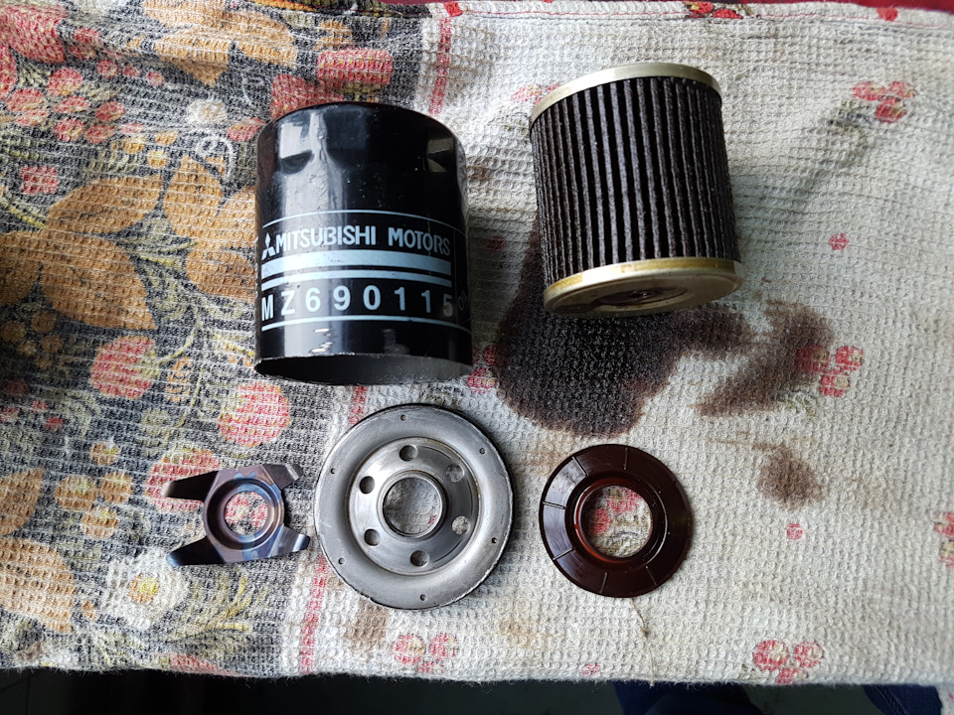

# H2: Замена

Инженеры АвтоВАЗа дают рекомендацию проводить замену масла и масляного фильтра в Ладе Ларгус с 16 клапанами через каждый 15 тыс. км. Если не проводить замену в срок, то это может повлиять на работу мотора. Замену можно проводить раньше, если условия эксплуатации были сложными.

Для проведения работ потребуются инструменты:

* моторное масло;
* канистра для отработанного масла;
* ключи;
* съёмник для снятия фильтра;
* воронка;
* ветошь или тряпки.

*Внимание!* За неимением специального съёмника можно воспользоваться ремнём или отвёрткой. Для слива отработанного масла можно использовать любую старую ёмкость, даже обычную бутыль.

Чтобы выполнить все процедуры потребуется поднять машину на эстакаде или загнать Ларгус на яму. процедура замены осуществляется при прогретом двигателе. Если Ларгус не использовался, то ему нужно дать поработать на холостых оборотах несколько минут.

На 8 клапанном моторе Ларгуса заменить смазку проще – пробка слива откручивается через прорези в защите картера. В 16 клапанном моторе Лады Ларус для замены масляного фильтра нужно снимать защиту.

*К сведению!* За неимением возможности поднятия авто сливную горловину можно открыть через капот. Но придётся снимать защиту топливной рампы.

## Поэтапное описание работ

Ниже приведена информация, как выполнять замену масла вместе с масляным фильтром Ларгуса. Данное руководство позволит сэкономить деньги при обслуживании авто, а также время на самостоятельное выполнение операций.

Процесс слива масла:

1. Загнать авто на эстакаду или яму. Снять защиту картера и поставить под сливную горловину ёмкость.
2. Открутить пробку слива. Нужно подождать около 10 мин., чтобы вся смазка вытекла из картера.
3. Закрутить пробку, предварительно протерев посадочное место тряпкой.

*Внимание!* Остатки масла нужно обязательно удалить, иначе на них будет оседать пыль.

Далее нужно заменить фильтр. Для этого потребуются следующие действия:

1. Снять старый элемент при помощи подручных материалов.
2. Очистить посадочное место фильтрующего элемента при помощи чистой тряпки. Старая грязь не должна попасть в новый элемент.
3. Новый расходник нужно заполнить примерно на половину свежей смазкой и ей же промазать место установки.
4. Новый фильтр установить в посадочное место. Усилий значительных прилагать не нужно. Как только корпус коснулся блока цилиндров нужно провернуть его на две трети вокруг оси.
5. Новая смазка заливается через отверстие вверху двигателя.

*Внимание!* Количество смазки измеряется щупом. Оно должно быть между положениями мало и много.

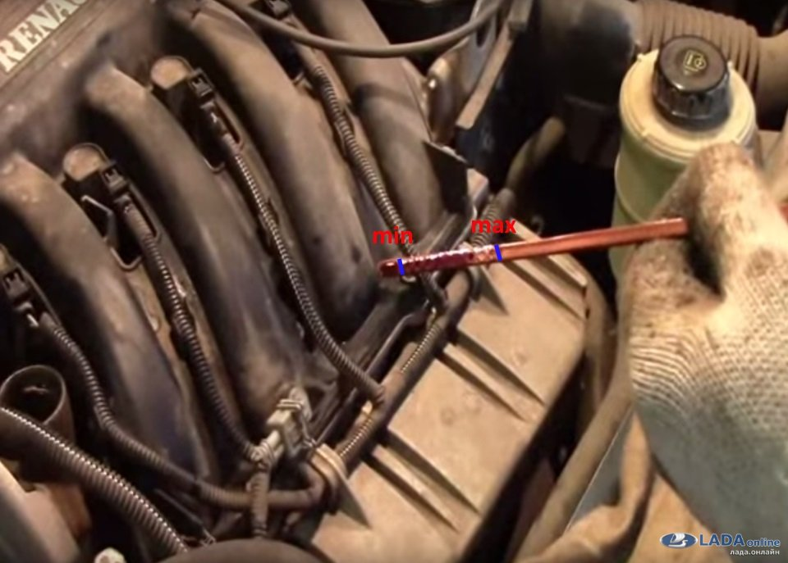

Что касается выбора масла, то нужно следовать рекомендации производителя. Заливать нужно смазку спецификации 5W30 до 0W20. В двигатели Ларгуса на испанском заводе заливается смазка под названием ShellPC 1021. С этим маслом двигатели проходят обкатку и поступают в продажу. По мнению специалистов эта смазка обладает превосходными показателями и идеально подходит для условия нашего климата.

После проведения замены масляного фильтра Ларгуса машине нужно дать возможность поработать несколько минут на холостом ходу. Спустя несколько дней эксплуатации уровень смазки в моторе нужно проверить. В процессе эксплуатации нужно следить. Видео для наглядного представления процесса замены: <https://youtu.be/eBot3K7fALw>

Источники рерайта:

<http://avtozam.com/vaz/lada-largus/vse-o-zamene-maslofiltra/#>

<http://larguscenter.ru/remont/zamena-masla-largus.html>

<http://maslomotors.ru/toplivnaya-sistema/maslyanyy-filtr/lada-largus-kakoe-sredstvo-zalivat.html#i-4>